ПАСПОРТ
Спускоподъёмное Универсальное Страховочное Устройство «ЛОЦМАН-СПУСК»

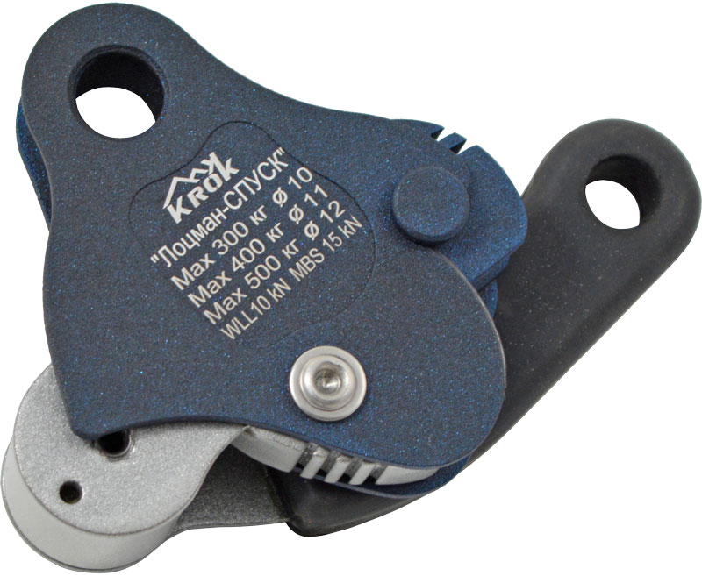

1. Общие сведения
1.1. Спускоподъемное универсальное страховочное устройство «ЛОЦМАН-СПУСК» (далее — изделие, устройство) – одно из немногих в мире устройств, одновременно выступающее:
- и в роли зажима для позиционирования;
- и в роли устройства для страховки и самостраховки;
- и в роли спускового устройства.
1.2. СПУСК – это аббревиатура слов: Спуско Подъёмное Устройство Страховочное КРОКа.
1.3. Используется для подъёма-спуска пользователей по вертикальным или наклонным верёвочным перилам в опорном или безопорном пространстве и фиксации (позиционирования) на них. Применяется в промышленном альпинизме и арбористике при выполнении работ, не требующих продолжительных спусков на высокой скорости.

2. Технические характеристики и принцип действия
2.1. Принцип действия универсального страховочного устройства «ЛОЦМАН-СПУСК» состоит в том, что рабочая верёвка, находится в условном канале между неподвижным упором и подвижным коромыслом. Без нагружения за точку присоединения за корпус устройства условный канал прохода веревки сквозь устройство максимально спрямлен, и не мешает скольжению устройства по веревке. При нагружении за точку присоединения она стремится опуститься в сторону воздействия и перегибает верёвку на подвижном коромысле, защемляя верёвку между упором и прижимной частью коромысла. И чем выше будет воздействие на корпус, тем сильнее выходящий конец верёвки будет давить на свободную часть коромысла, и тем сильнее противоположная часть коромысла будет прижимать входящий конец верёвки к упору.
При этом подпружиненное коромысло всегда прижимается к упору, тем самым защемляя верёвку с небольшим начальным усилием, что позволяет фиксировать устройство на верёвке в любом удобном месте, т.е. устройство в процессе эксплуатации сопровождает пользователя во время его подъёма, плавно скользя по верёвке вверх. В случае же резкого нагружения «вниз» (или несанкционированного падения), зажим схватывает верёвку и блокируется на ней (в этом положении за счет перегиба и резкого увеличения силы трения веревки о коромысло происходит его разворот, «канал» прохода веревки максимально искривляется, и веревка жестко зажимается).
Но к коромыслу присоединена складывающаяся рукоять. Достаточно откинуть рукоять устройства в рабочее положение и потянуть за неё, как коромысло провернувшись высвобождает из защемления рабочую верёвку и зажим превращается в спусковое устройство, позволяющее осуществлять спуски.
В связи с тем, что площадь соприкосновения верёвки с поверхностью коромысла и упора недостаточно велика, чтобы полноценно рассеивать высвобождавшееся при трении тепло, осуществлять спуски допускается на непродолжительные (до 5-10 м) расстояния и с небольшой скоростью. С тем, что бы стальные поверхности прижимов не успевали разогреться до температуры плавления верёвки и имели время для остывания. Кстати, именно с этой целью коромысло и упор выполнены массивными и имеют рёбра радиатора для улучшения охлаждения.
2.2. Конструктивно устройство представляет собой плоский составной корпус, включающий две боковые щеки: «неподвижную» (6) и «подвижную» (8), которые имеют возможность поворачиваться друг относительно друга на оси подвижного коромысла (14). От сдавливания щёки удерживает полая дистанционная бонка (9), присоединённая к одной из щёк и имеющая отверстие, являющееся присоединительным для соединительных карабинов.
С внешней стороны «подвижной» щеки корпуса закреплена рукоять (2), оснащенная для удобства пользования анатомической резиновой накладкой (1). Рукоять последовательно, через пружинный механизм возврата (3) и соединительное звено (11), связана с коромыслом (4).
Рукоять совершает поворотные движения на оси (10), при этом угол ее поворота лимитируется упором ограничителя хода рукояти (12).
Сблокированное с рукоятью коромысло также совершает возвратные поворотные движения, ход которых определяется ограничителем хода коромысла (5), движущегося в пределах фигурного паза, вырезанного в «неподвижной» щеке корпуса.
В качестве ответной стороны, с помощью которой поворачивающееся коромысло защемляет веревку (13), выступает упор (7). Именно путем изменения расстояния между плечом коромысла и упором происходит регулировка силы сопротивления движению устройства вдоль веревки (Рис.1).
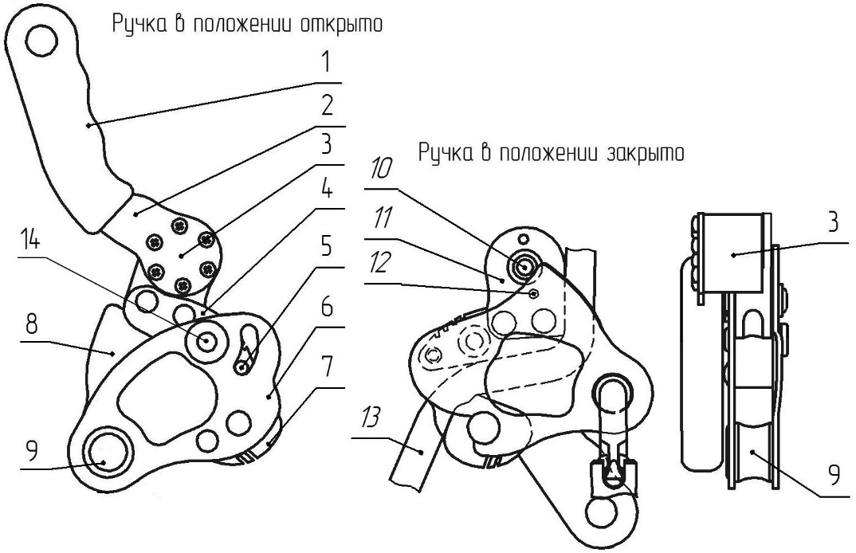
Рис. 1. Схематическое устройство устройства «ЛОЦМАН-СПУСК» (в двух положениях).

2.3. Конструктивные и технологические особенности устройства «ЛОЦМАН-СПУСК» позволяют достигать определенных преимуществ при его эксплуатации и обслуживании. Так:
- подпружиненное коромысло, которым оснащено устройство, позволяет без особого труда осуществлять фиксацию в любом удобном месте относительно пользователя;
- увеличенный проём для рабочего каната позволяет одинаково хорошо эксплуатировать устройство с канатами (верёвками) различных диаметров (от 10 до 12 мм);
- рукоять устройства отбрасывается на пружине в исходное положение, что позволяет улучшать эксплуатационные качества изделия;
- одна из щек корпуса устройства имеет увеличенный отворот, что позволяет максимально предотвращать паразитный наклон устройства, имеющий место при спуске;
- устройство хорошо выдерживает несанкционированный рывок (для массы пользователей до 100 кг) на всём диапазоне используемых верёвок, выступая в качестве условного амортизатора рывка, а на отдельных типоразмерах веревок (диаметром в 10 мм) снижает силу рывка до приемлемой абсолютно без всяких амортизаторов.
2.4. Применяется для работы с верёвками диаметрами от 10 до 12 мм.
2.5. Максимальная нагрузка начала протравливания веревки (F_{max}) в зависимости от диаметра используемой верёвки приведена в таблице (Табл.1):
Таблица 1
Диаметр используемой веревки,  мм | Нагрузка (max) начала протравливания веревки, кгс/Н
10,0 | 300/3000
11,0 | 400/4000
12,0 | 500/5000

2.6. Все части изделия выполнены износо- и гибо-стойкими из закалённой высоколегированной стали. Накладка на рукоять изготовлена из прочной и комфортной на ощупь резины.
2.7. Климатическое исполнение устройства – УХЛ1. Для защиты от атмосферных осадков корпус зажима окрашен порошковой краской, образующей декоративное покрытие; остальные элементы изделия и метрический крепеж оцинкованы.
2.8. Маркировка изделия наносится на обе щеки корпуса, и содержит следующую информацию (Рис.2):
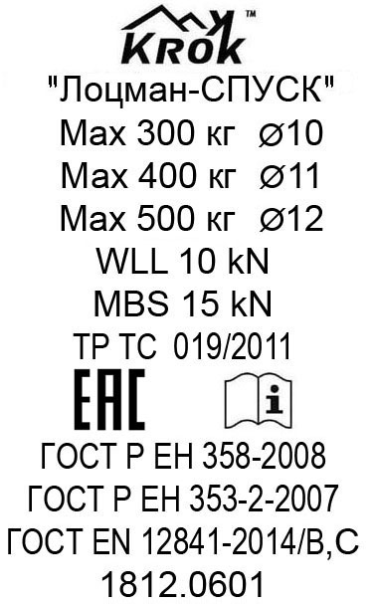 | - логотип торговой марки производителя (ТМ KROK);  - наименование изделия;  - максимально удерживаемые усилия, после превышения которых начинается несанкционированное протравливание для канатов указанных диаметров;  - предельная рабочая нагрузка устройства, при превышении которой наблюдаются остаточные деформации;  - разрушающая нагрузка устройства;  - знак соответствия Техническому регламенту ТС «О безопасности средств индивидуальной защиты»;  - единый знак обращения продукции на рынке государств-членов Евразийского экономического союза и информационный знак о необходимости ознакомиться с инструкцией перед использованием;  - перечень стандартов, которым соответствует изделие;  - серийный номер изделия
Рис. 2. Пример элементов маркировки универсального страховочного устройства
«ЛОЦМАН-СПУСК»

2.9. Изделие изготовлено в соответствии с требованиями «Системы стандартов безопасности труда (ССБТ)» в части «Средства индивидуальной защиты от падения с высоты»: ГОСТ Р ЕН 353-2-2007 «Средства ползункового типа на гибкой анкерной линии. Часть 2. Общие технические требования. Методы испытаний», ГОСТ Р ЕН 358-2008 «Привязи и стропы для удержания и позиционирования. Общие технические требования. Методы испытаний» и ГОСТ EN 12841-2014/ B, С «Системы канатного доступа. Устройства позиционирования на канатах. Общие технические требования. Методы испытаний», которые определяют нормы соответствия прочности и эксплуатационных характеристик устройства требованиям EN.
2.10. Основные технические характеристики изделия приведены в таблице (Табл.2):

Таблица 2
Технический параметр | Значение
Предельная рабочая нагрузка WLL (Working Load Limit) или начало деформации, кН | 10,0
Разрушающая нагрузка MBS (Minimum Breaking Strength), не менее, кН | 15,0
Диаметры используемых канатов (веревок), мм | 10/11/12
Вес, г | 400

2.11. Основные размеры (габаритные, присоединительные) устройства «ЛОЦМАН-СПУСК» для различных состояний (открытого и закрытого) представлены на рисунке (Рис. 3).

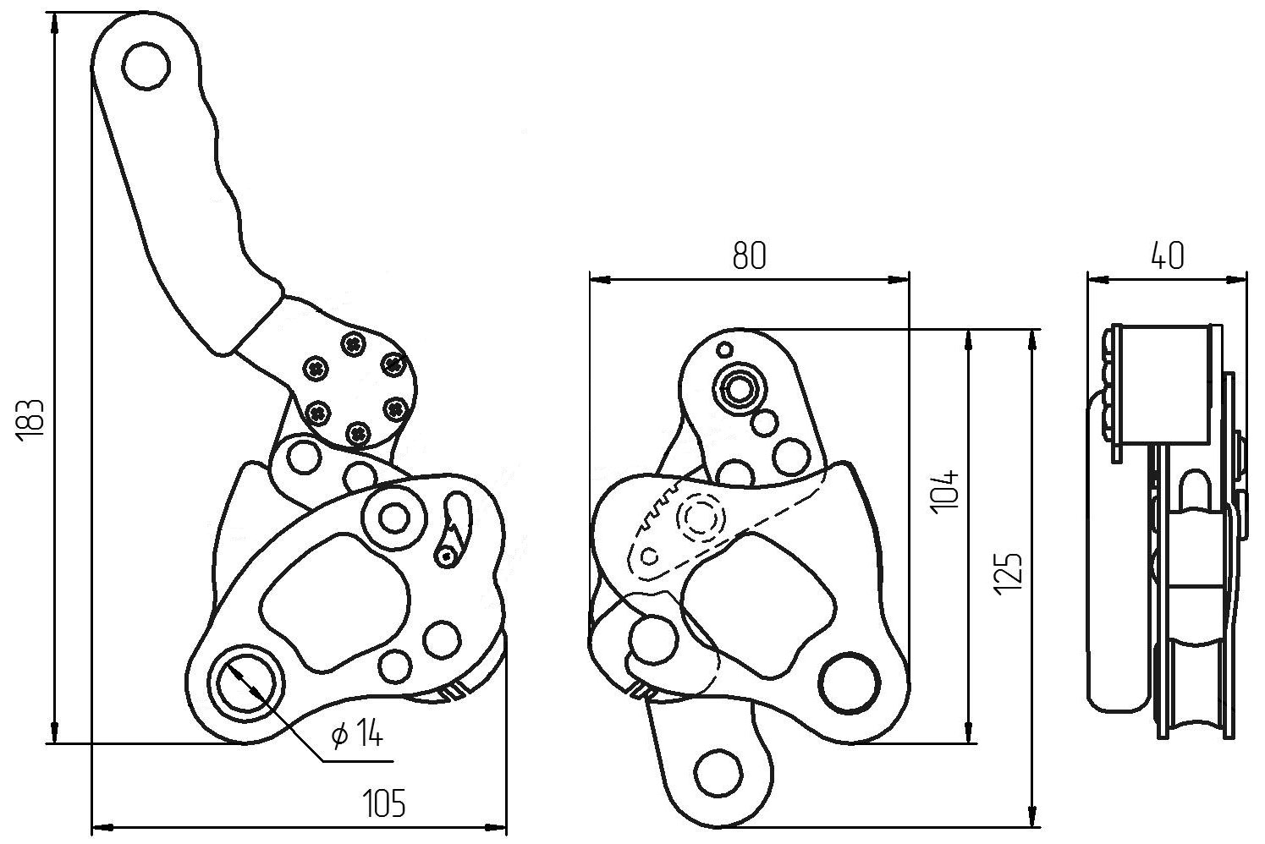
Рис. 3. Основные размеры устройства «ЛОЦМАН-СПУСК»
(в открытом и закрытом состояниях).

2.12. Внимание! Приведенные основные размеры (габаритные и присоединительные), а также масса устройства «ЛОЦМАН-СПУСК» могут отличаться от заявленных, в силу постоянной оптимизации изделия, проводимой ТМ KROK, с сохранением его силовых и прочностных технических характеристик.

3. Правила использования и рекомендации по эксплуатации
3.1. Внимание! Перед использованием данного оборудования необходимо:
- прочитать настоящий паспорт и понять инструкцию по эксплуатации;
- пройти специальную тренировку по его применению;
- познакомиться с потенциальными возможностями изделия и ограничениями по его практическому применению;
- осознать и принять вероятность возникновения рисков, связанных с применением этого оборудования;
- иметь план спасательных работ и средства для быстрой его реализации на случай возникновения сложных ситуаций в процессе применения данного оборудования.
3.2. Промышленный альпинизм, арбористика и любые подобные виды деятельности, связанные с использованием данного оборудования при работе на высоте потенциально опасны, поэтому последствиями неправильного выбора, неправильного использования или плохого обслуживания оборудования могут стать повреждения, серьезные травмы или даже смерть.
3.3. Вследствие этого данное оборудование должно использоваться только обученными и компетентными лицами, что требует от пользователя обязательного получения квалифицированного обучения перед использованием продукта. В противном случае пользователь при эксплуатации данного оборудования должен постоянно находиться под непосредственным контролем квалифицированного и компетентного лица с целью снижения возможных рисков. Пользователь в любом случае несет самостоятельную ответственность за то, что он правильно понял и безопасно использует данное оборудование, только для целей, для которых оно предназначено, и что он применяет все надлежащие меры безопасности при работе на высоте.
3.4. Пользователь также должен иметь соответствующий медицинский допуск для работы на высоте; обладать достаточной физической подготовленностью, чтобы контролировать свою собственную безопасность и возможные аварийные ситуации при работе.
3.5. При использовании страховочного (предотвращающего и останавливающего падение) снаряжения, всегда нужно контролировать положение анкерного устройства или анкерной точки, чтобы свести к минимуму вероятность падения и/или потенциальную высоту падения. Также необходимо контролировать безопасное расстояние под рабочим местом пользователя перед каждым использованием оборудования, чтобы в случае падения, не допустить контакта его с рабочей поверхностью или любым другим препятствием.
3.6. Изделие может одновременно использоваться как в роли зажима для позиционирования, так и в виде страховочного и спускового устройства (Рис.4).
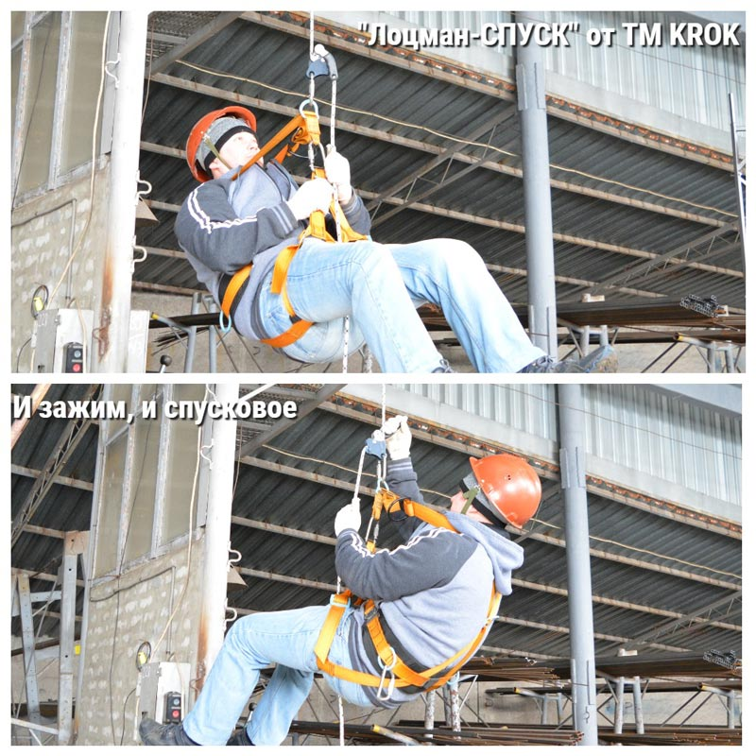
Рис. 4. Способы использования устройства «ЛОЦМАН-СПУСК»

3.7. В безопорном пространстве всегда используйте вместе с рабочей и дублирующую, страховочную линию. На Рис. 4 дублирующей линии нет. Это неправильно!
3.8. Подготовка к работе зажима:
- заправить рабочую или страховочную веревку в зажим, для этого отвести в сторону подвижную щеку, поместить верёвку между упором и коромыслом, вдоль коромысла;
- закрыть зажим, вернув подвижную щеку в прежнее положение, до заведения упора в вырез щеки;
- зафиксировать обе щеки, продев карабин через отверстия в их вершинах, при этом для обеспечения равенства нагрузок на обе щеки зажима, необходимо использовать карабин круглого сечения с полукруглой скобой (типа Овал);
- после закрепления зажима на верёвке необходимо проверить правильность его установки и функционирования путём резкого приложения нагрузки к карабину в сторону, противоположную направлению подъема;
- карабин присоединить к лямочному поясу, страховочной системе, усу самостраховки, анкеру либо другому необходимому снаряжению, при этом при использовании зажима муфта карабина должна быть зафиксирована;
- зажим готов к использованию.
3.9. Для того, что бы начать спуск, необходимо откинуть рукоять в рабочее положение и потянуть за неё с необходимым усилием (Рис.5). При этом ниспускающийся конец верёвки необходимо удерживать второй рукой. Регулируя силу удержания конца верёвки и усилие поворота рукояти можно регулировать скорость спуска.
3.10. ВНИМАНИЕ! Спуск без удержания конца верёвки опасен непредвиденным и неуправляемым ускорением и связанным с этим падением!
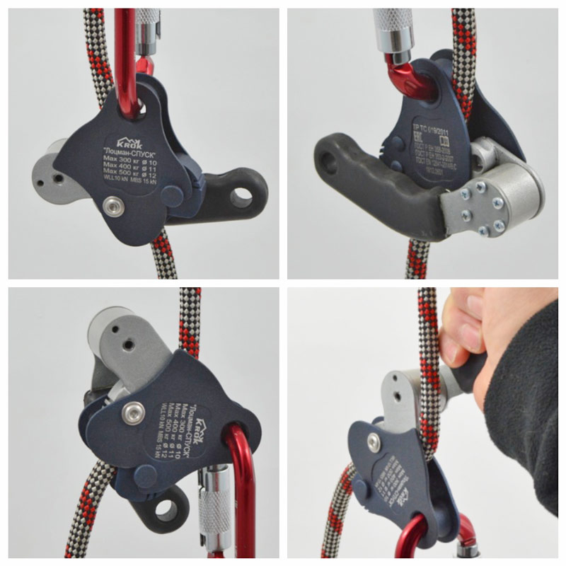
Рис. 5. Общий вид различных положений устройства «ЛОЦМАН-СПУСК»: вверху – при движении вверх. Внизу при зависании и начале спуска.

3.11. При использовании изделия в качестве страховочного, необходимо использовать амортизатор рывка.
3.12. ВНИМАНИЕ! Массы опускаемых грузов напрямую влияют на усилие, прилагаемое к управляющей рукояти устройства. Примерное соотношение приведено в таблице (Табл.3).
Таблица 3
Масса спускаемого груза, кг | Усилие на рукоять устройства, кгс
60 | 15
90 | 20
125 | 25
150 | 30
250 | 40
300 | 50

3.13. ВНИМАНИЕ! Превышение усилия на рукоять изделия свыше 50 кгс (0,5 кН) может привести к поломке стопорного устройства механизма управления.
3.14. Внимание! Данные правила и рекомендации представляют только некоторые правильные способы и техники использования оборудования, а также информируют только о некоторых потенциальных рисках, связанных с его использованием. Невозможно описать, показать или представить все возможные способы и варианты неправильного использования оборудования, и все возможные риски с этим связанные, поэтому необходимо помнить, что лично пользователь несет ответственность за соблюдение всех мер предосторожности и за правильное использование оборудования, так как деятельность, связанная с использованием данного снаряжения, опасна по своей природе.

4. Техническое обслуживание, условия хранения и периодическая проверка
4.1. Для безопасной эксплуатации устройства необходимо перед каждым использованием проводить осмотр устройства на наличие механических дефектов, трещин, коррозии, деформации и других повреждений.
4.2. Не реже 1 раза в 12 месяцев проводить осмотр компетентным лицом. Таким же осмотрам подлежат устройства, испытавшие динамический рывок или хранящиеся на складе более 1 года.
4.3. При наличии перечисленных дефектов либо изношенности более чем на 10% от начального размера поперечного сечения эксплуатация устройства ЗАПРЕЩАЕТСЯ!!!
4.4. При возникновении сомнений после визуального осмотра, устройство подлежит испытаниям статической нагрузкой. Условия испытаний описаны в п.5.5.3 «Проверка минимальной прочности при статической нагрузке» ГОСТ ЕН 12841.
Согласно требований стандарта в ходе испытаний делают стопорный узел на веревке ниже устройства позиционирования с целью предотвращения его проскальзывания на анкерном канате. При необходимости подходящий стальной стопор может быть вставлен между узлом и устройством позиционирования на канатах, чтобы не допустить вхождения этого узла в устройство позиционирования на канатах. Установленную силу в 12 кН прикладывают в течение 3х минут. Наблюдают, удовлетворяются ли обозначенные требования.
4.5. Если при проведении испытаний неисправности или какие-либо другие дефекты не обнаружены, устройство считают выдержавшим испытание. В противном случае изделие следует вывести из использования.
4.6. Результаты испытаний заносятся в журнал проверок.
4.7. Иногда на поверхности металлических изделий и их компонентов появляются признаки легкой ржавчины. Если ржавчина только поверхностная, изделие можно использовать в дальнейшем. Тем не менее, если ржавчина наносит ущерб прочности нагружаемой структуры или ее техническому состоянию, а также мешает правильной работе, изделие необходимо немедленно изъять из эксплуатации.
4.8. После эксплуатации устройство следует тщательно вычистить и высушить, а шарнирные механизмы тщательно смазать индустриальным маслом.
4.9. Хранить в сухом помещении, оберегать от воздействия агрессивных химических веществ.
4.10. Разрешается транспортировать любым видом транспорта при условии защиты устройства от механических повреждений, атмосферных осадков и воздействия агрессивных сред.

5. Гарантии изготовителя
5.1. Основные характеристики и функционирование устройства при отсутствии механического износа и надлежащем хранении сохраняются в течение всего срока эксплуатации.
5.2. Срок эксплуатации зависит от интенсивности использования изделия и абразивности используемых веревок.
5.3. Производитель установил срок гарантии на изделия 12 месяцев со дня продажи.
5.4. В течение гарантийного срока дефекты изделия, выявленные потребителем и возникшие по вине изготовителя, предприятие-изготовитель обязуется устранить в течение одного месяца со дня получения рекламации и самого изделия. Срок устранения гарантийных дефектов не входит в срок гарантии.
5.5. Гарантийные обязательства не распространяются на изделия, модифицированные потребителем либо использовавшиеся с нарушением правил эксплуатации, транспортировки или хранения, а также имеющие износ или механические повреждения инородными предметами (в том числе изношенные от абразива рабочие трущиеся органы изделия). Также гарантия не распространяется на комплектующие, не изготавливаемые ТМ KROK.
5.6. Работодатели и пользователи принимают на себя окончательную ответственность за выбор и использование изделия, при этом изготовитель не несёт ответственности за нецелевое или неправильное использование изделия.

6. Свидетельство о соответствии
6.1. Изделие индивидуально тестируемо: проходит первичную поверку при отправке покупателю.

6.2. Изделие проверено на соответствие нормативно-технической документации и признано годным к эксплуатации.

6.3. Присвоен заводской номер № ___________________________________________________
(в случае продажи партии изделий одного вида допускается перечисление присвоенных заводских номеров, входящих в партию).

6.4. Дата изготовления 201 г. Дата продажи 201 г.

6.5. Подпись лица, ответственного за приёмку изделия ______________

6.6. Печать (штамп) предприятия-изготовителя М.П.

Журнал периодических проверок на пригодность к эксплуатации

Дата | Обнаруженные повреждения, произведенный ремонт и прочая соответствующая информация | Должность, ФИО и подпись ответственного лица | Пригодность к эксплуатации

